Instalando paquetes

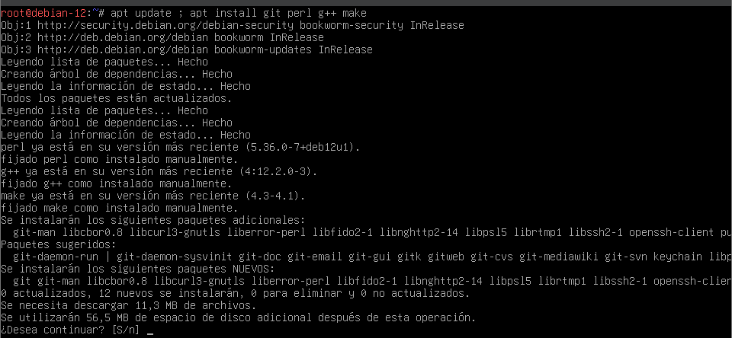

Cambiamos el nombre a la maquina



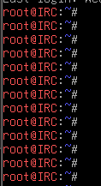

Instalamos también wget, ya que lo necesitamos

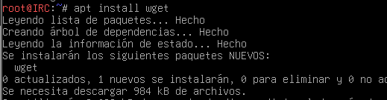

Descargamos inspIRCd

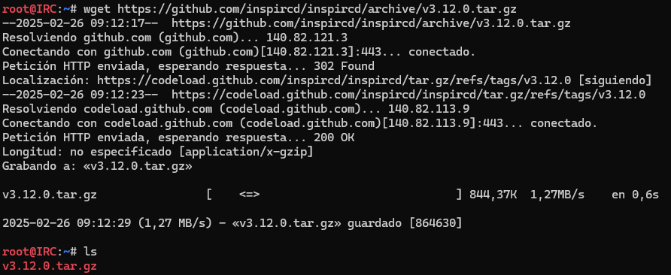

Ahora para extraer usaremos el programa tar, hice la captura tarde, pero el comando esta al final

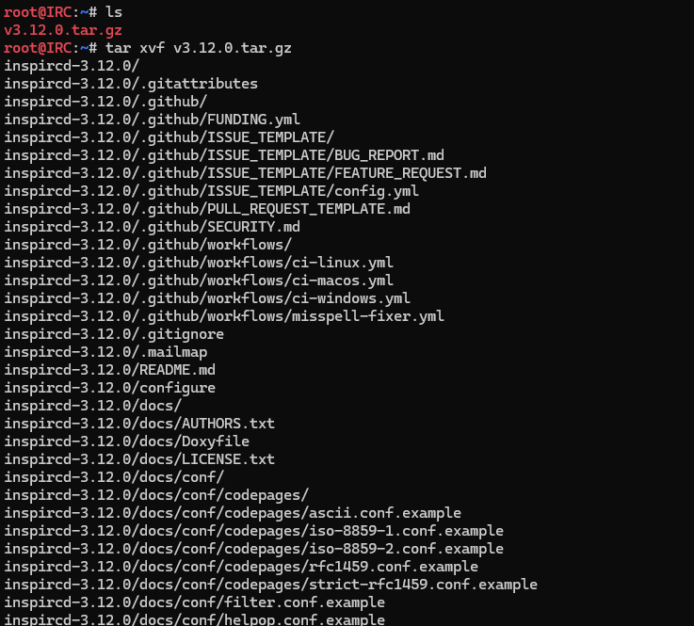

Nos iremos al directorio inspircd-3.12.0

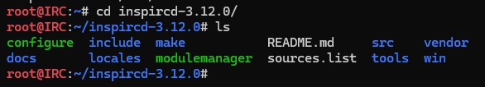

Ahora usaremos el programa perl para configurar el servidor IRC

IMPORTANTE tenemos que estar con un usuario estandar del sistema

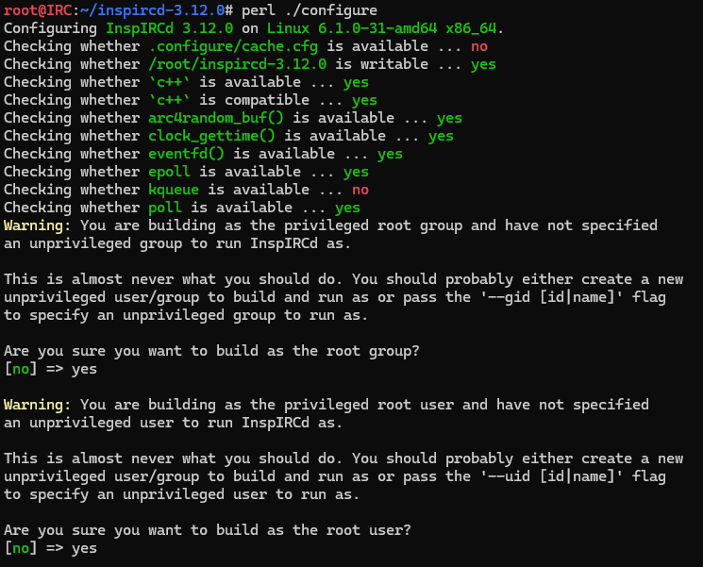

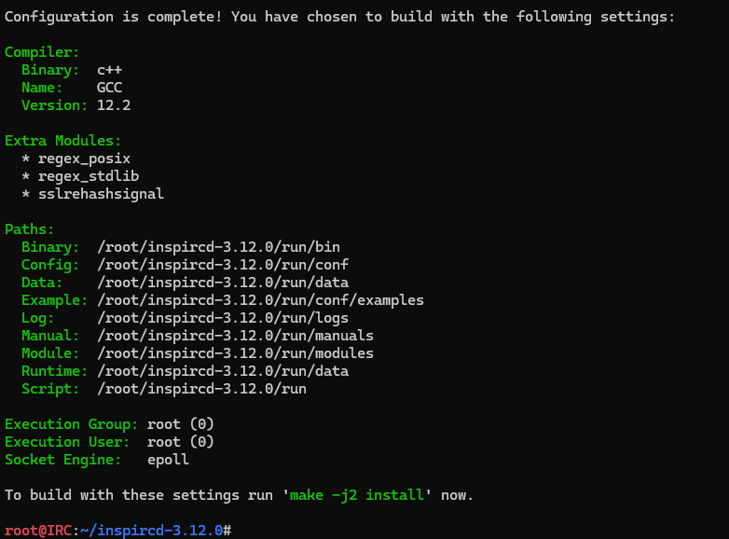

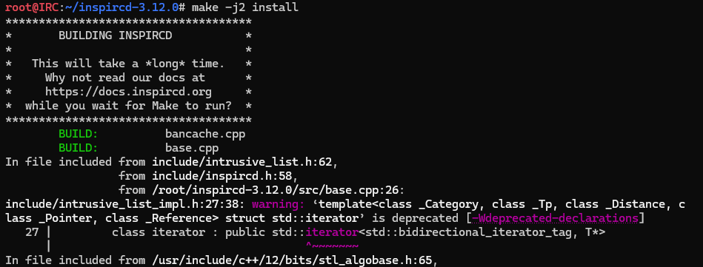

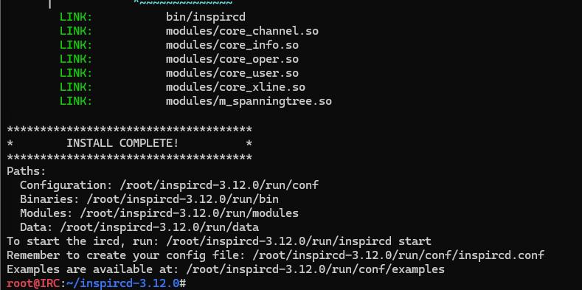

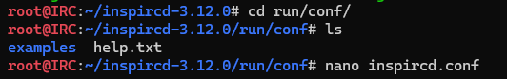

Como tenia que escribir muchas líneas, usare winscp, ya que puedo copiar y pegar

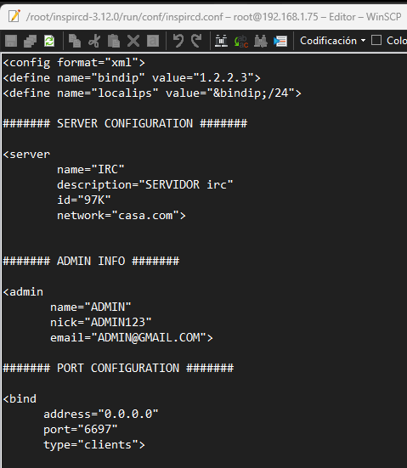

Vamos a ejecutar el servicio IRC

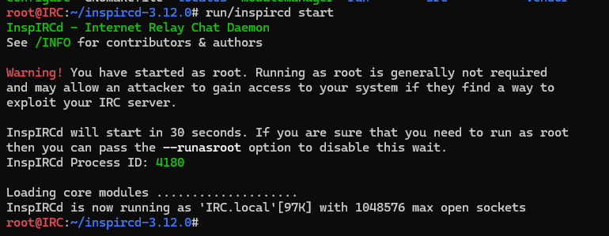

Vamos que tiene de ID de proceso el 4180

Vamos a instalar Mirc que es un cliente de IRC

Nos saldrá la siguiente ventana

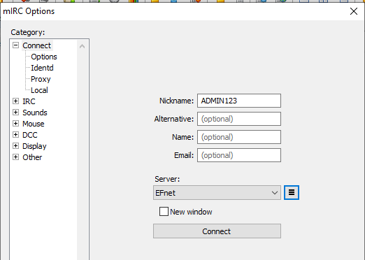

Ahora a la derecha en el apartado server le daremos a añadir server

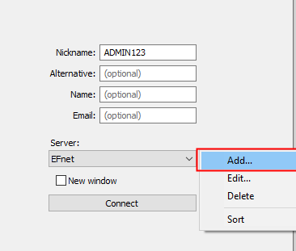

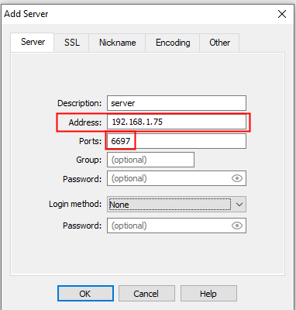

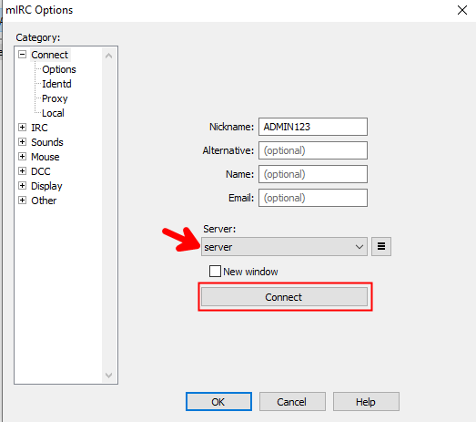

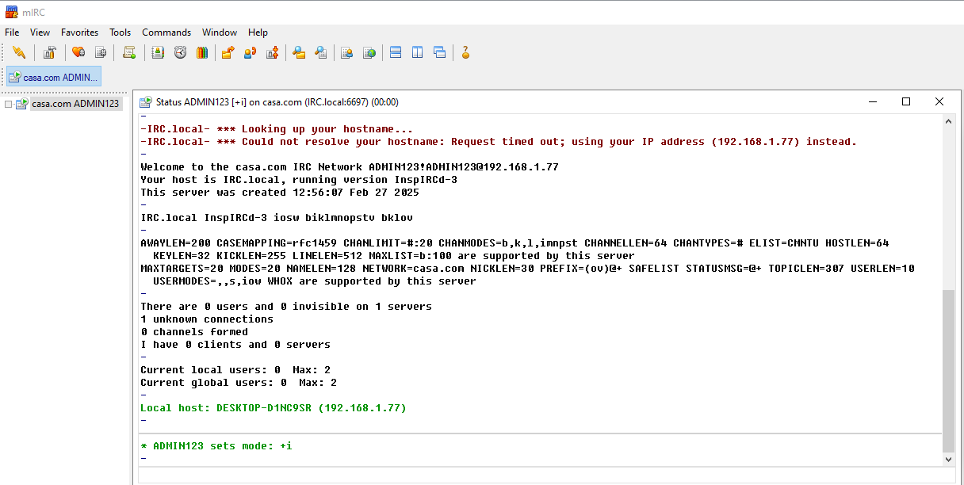

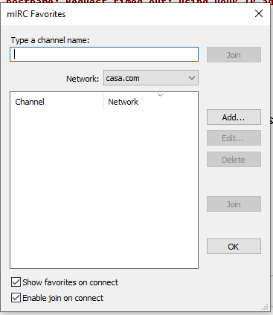

Escribiremos un nombre al canal y le daremos a Join

Y nos saldrá la siguiente imagen

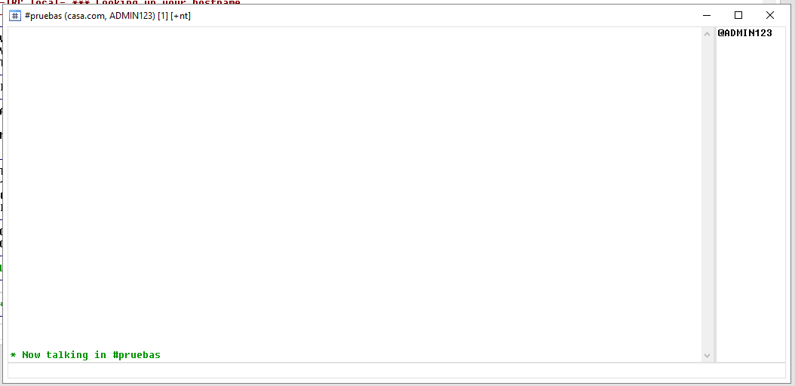

Escribiremos algo con el usuario admin123

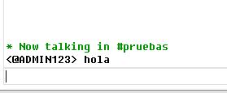

Ahora vamos a usar xchat para hacer otra comunicación

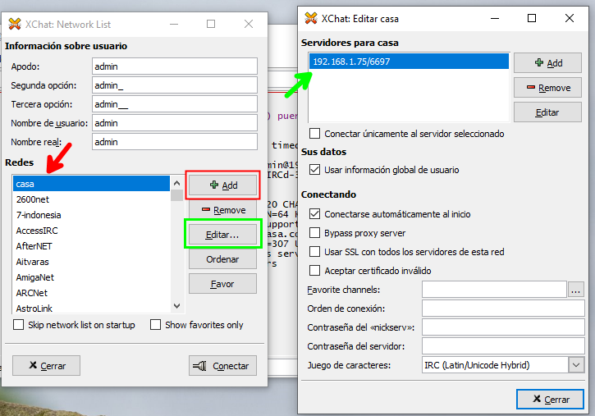

Una vez que le demos a cerrar nos saldrá la siguiente ventana

